Вариативное задание 1

Стандарты единой системы программной документации.

Кузнецов Антон

ИВТ 4 группа 1

Задание

Изучите интерфейс и контент сайтов информационных агентств.

Ход выполнения задания:

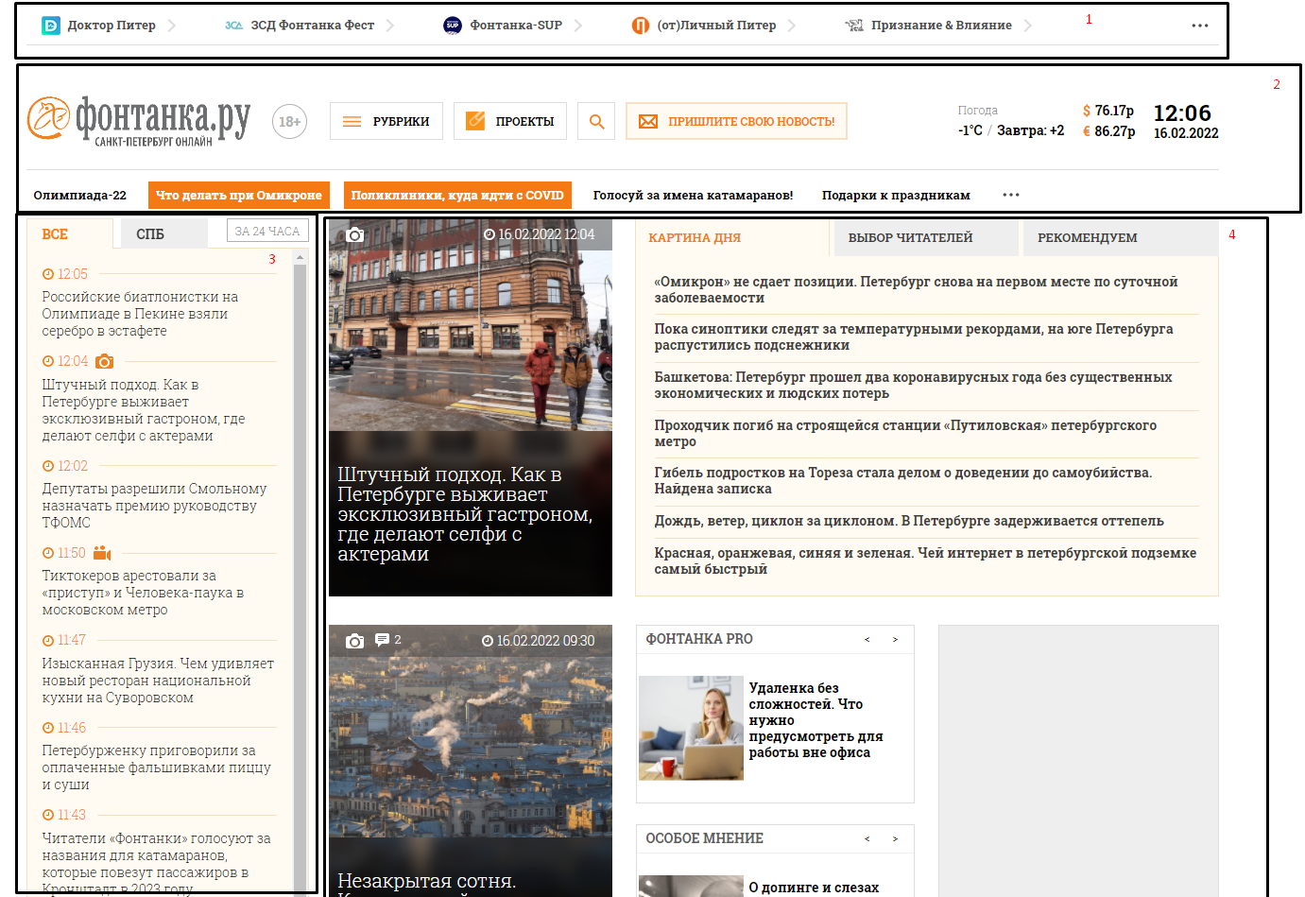

Интерфейс сайта агентства Фонтанка.ру можно поделить на 4 секции.

1. Удобные кнопки-ссылки сайтов партнеров, при переходе по которым откроются другие сайты.

2. Шапка сайта с логотипом, где отображены данные о погоде, времени и курсе. Есть две ссылки на рубрики и проекты сайта, также любой желающий может отправить или предложить свою новость, что реализовано кнопкой рядом с поиском

3. Сайд бар, где кратко отображены новости за последнее время сайта фонтанки ру, можно отдельно посмотреть новости по СПБ.

4. Блок основных новостей, там публикуются общие положения по России, но в основном информирование происходит по событиям Питера. В новостном блоке можно увидеть три фильтра: Картина дня, Выбор читателей, Рекомендуем. Эти категории сортируют новости по интересности, актуальности и значимости.